mchoice2string <- function(x) {
# Esta función convierte las respuestas de opción múltiple a formato de cadena.
# Args:
# x: Un vector de respuestas de opción múltiple.
# Returns:
# Un vector de cadenas.
if (is.factor(x)) {
x <- as.character(x)
}
return(x)
}

Question
Para las 42 observaciones de la variable x en el archivo de datos boxhist.csv dibuja un histograma, un diagrama de caja y un gráfico de puntos. Basándote en los gráficos, responde las siguientes preguntas o marca las afirmaciones correctas, respectivamente. (Comentario: La tolerancia para respuestas numéricas es $±0.3$, las afirmaciones verdadero/falso son o bien correctas o claramente incorrectas.)
La distribución es unimodal: | ##ANSWER1##
La distribución es: | ##ANSWER2##
El diagrama de caja muestra valores atípicos: | ##ANSWER3##
Un cuarto de las observaciones es menor que: | ##ANSWER4##
Un cuarto de las observaciones es mayor que: | ##ANSWER5##
La mitad de las observaciones son menor que: | ##ANSWER6##

Answerlist
- verdadero
- falso
- simétrica
- sesgada a la derecha
- sesgada a la izquierda
- verdadero
- falso

Solution
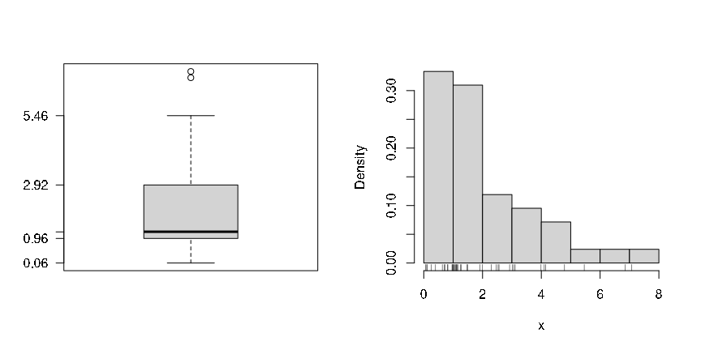

Answerlist
- Verdadero
- Falso
- Falso
- Verdadero
- Falso
- Verdadero
- Falso
- 0.96
- 2.92
- 1.2

Meta-information
extype: cloze exsolution: c(TRUE, FALSE)|c(FALSE, TRUE, FALSE)|c(TRUE, FALSE)|0.96|2.92|1.2 exclozetype: schoice|schoice|schoice|num|num|num exname: Diagrama de caja e histograma extol: 0|0|0|0.3|0.3|0.3

